

**いつでも申請！**

**来庁不要！**

**郵送不要！**

**宍粟市障がい者（児）通所支援金　オンライン申請**

オンライン申請を利用される場合は、通所先の事業所にて**「通所実績報告」**を記入していただき、申請期日までに申請ください。

※複数の事業所に通所されている場合は、事業所ごとに申請が必要です。

通所実績報告

|  |  |  |  |  |
| --- | --- | --- | --- | --- |
| 通所者氏名 | |  | | |
| 通所  日数 | 通所月 | 月 | 月 | 月 |
| 経路①  自宅～施設 | 日 | 日 | 日 |
| 経路②  学校～施設 | 日 | 日 | 日 |

上記のとおり、通所日数について相違ないことを証明します。

　　年　　月　　日

施設名称

施設住所

電話番号

※枠内は通所先の事業所が記入

**〇オンライン申請フォーム**

**〇申請期日**

|  |  |
| --- | --- |
| 利用月 | 申請期日 |
| ３月、４月、５月利用分 | ６月30日 |
| ６月、７月、８月利用分 | ９月30日 |
| ９月、10月、11月利用分 | 12月28日 |
| 12月、１月、２月利用分 | ３月31日 |

**ＱＲコード**から



**児（18歳未満）**

**者（18歳以上）**

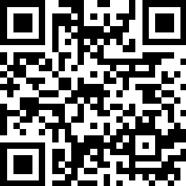

**ＵＲＬから**

児：https://logoform.jp/form/Pr8o/389823

　者：https://logoform.jp/form/Pr8o/390591

※期日を過ぎても年度内の申請であれば受付できますが、

期限内の申請にご協力ください。

【問い合わせ】

宍粟市障がい福祉課

TEL：0790-63-3101　FAX：0790-63-3062